Муниципальное учреждение дополнительного образования детей дом детства и юношества «Спектр»

Покровские посиделки

Сценарий мини – спектакля, основанный на этнографическом материале Пензенской области

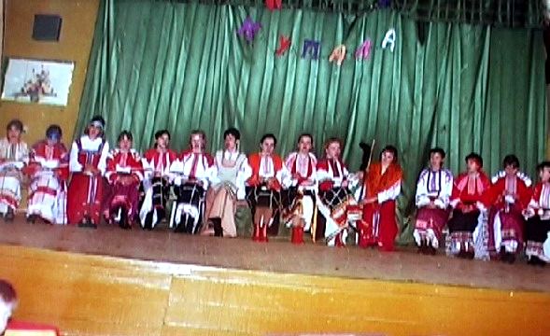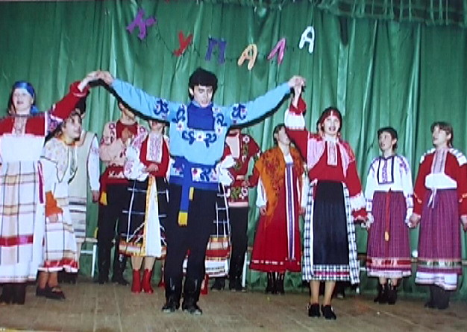

Автор:
Педагог дополнительного образования Полшкова В.В.

г. Каменка
1998 г., ред. 2014 г.
Посиделки в старину на Руси собирались с 29 августа по старому стилю (12 сентября по новому) до 1 октября по ст. стилю (14 октября по новому) – до Покрова.
Семь – восемь девушек сговаривались с одинокой женщиной, снимали у нее избу за договоренную плату (продукты, керосин, либо обещание отработать в поле один день). А бывало, что девушки устраивали посиделки по очереди у каждой из подруг. На праздник собирали со всех участниц пшено, муку (отсюда название «ссыпки»), пекли блины, угощали гуляющих парней и «корили» (величали) свадебными песнями. Девушки на посиделки брали с собой рукоделие. Начинались пляски с различными песнями, поцелуйными играми.
Очень популярна была игра в кольцо. Водящий приговаривал: «У кого мое кольцо – выходи налицо». Не меньше любили игру в голубков. Выбранные парень и девушка встают спинами друг к другу и по команде одновременно оглядываются. Если получилось оглянуться в одну сторону – целуются.
Пелись частушки под гармонь, под балалайку или ударные инструменты, иногда использовался даже заслон от печи. Популярны были хождения по горнице. Парень с девушкой, взявшись за руки, чинно ходили по избе, а все присутствующие пели:
Не расти, верба, во рже,
Расти, верба, на меже.
Ветер вербу не берет,
Канарейка гнездо вьет.
Канарейка – Марьюшка,
Соловушка – Ванюшка.
Затем парочка обязательно целовалась, и выбирались новые пары.
Молодежь веселилась до рассвета.
Покров – начало осенних свадеб. Народная примета гласит: «Если в день Покрова будет очень ветрено, то это предвещает большой спрос на невест». Утром девушки – невесты должны побывать в церкви, поставить свечу перед образом Покрова Богородицы и прочесть молитву: «Батюшка Покров, мою голову покрой». Символом замужества была покрытая голова. Вечером перед сном девушки просили: «Покров праздничек, покрой землю снежком, а мою голову венцом».

Сценарий мини – спектакля «Покровские посиделки»

Деревенская изба. Девушки поют Пензенскую песню «Полно пташечке над озером летать».
Стук в дверь.
ПЕРВАЯ ДЕВУШКА:
- Ой, кто это там?
ВТОРАЯ ДЕВУШКА:
- Наверное, это ребята пришли.
Входят парни.
ПЕРВЫЙ МОЛОДЕЦ:
- Здравствуйте, девицы – красавицы!
ПЕРВАЯ ДЕВУШКА:
- Здравствуйте, проходите, мы вас дожидалися.
ВТОРОЙ МОЛОДЕЦ:
- Прилетели соколы
Со дальней сторонушки,
Ждут, когда лебедушки
Порасправят перышки.
Девушки поют величальную песню Пензенской области «У нас есть – то холост»
ПЕРВЫЙ МОЛОДЕЦ:
- У меня колечко есть, давайте в колечко поиграем?
Проводится игра «Колечко». Парень раздает колечко, все поют Пензенскую игровую песню «Золотое колесо».
- Колечко, колечко, выйди на крылечко!
Тот, у кого колечко, должен выйти, остальные стараются задержать его. Если удастся выскочить, он становится новым водящим.
ПЕРВАЯ ДЕВУШКА:
- Может, в голубков поиграем?
- Давайте!
Юноша и девушка встают спинами друг к другу.
ПЕРВАЯ ДЕВУШКА:
- Где сидишь?
- На Дону.
- Что делаешь?
- Тону.
- На сколько верст?
- На одну (две, три…)
По команде «Раз, два, три» игроки поворачивают головы вправо или влево. Если получается в одну сторону, они целуются столько раз, сколько выиграли верст.
Все поют Пензенскую песню «Как со вечера жандары горят». Юноши выбирают себе пару и прогуливаются по горнице с девушками, пока поется песня. На слова «поцалуемся малехынько» трижды целуются.
Все веселятся. Одна девушка стоит невеселая.
ПЕВЫЙ МОЛОДЕЦ:
- Что–то Наталья у нас загрустила.
НАТАЛЬЯ:
- Вот Покров – то только праздничек,
А он к нам приходит.
Все бурлаки, только казаки,
Они с Волги едут.
Только мой – то милой
А он все не едет…
Наталья запевает Пензенскую песню «В огороде верба рясна», все девушки подпевают ей.
ПЕРВЫЙ МОЛОДЕЦ:
- Полно тебе, Наташа, грустить,
Приедет и твой милой.
ПЕРВАЯ ДЕВУШКА:
- Давайте лучше частушки споем!
Поют «Смоленские частушки»
ПЕРВЫЙ МОЛОДЕЦ:
- А мы с Машей на Покров решили свадьбу сыграть.
ВТОРАЯ ДЕВУШКА:
- Давайте им величальную споем!
Поют Московскую свадебную величальную песню «У голубя золотая голова».
НАТАША:
- Ой, светает уже. Как быстро ночь пролетела!
ВТОРАЯ ДЕВУШКА:
- Пора по домам расходиться.
Все поют плясовую песню Белгородской области «Гуляю, гуляю».

Литература.
- «Народное творчество». № 3, 1996г.
- О вечерках в заводском поселке (из романа Ф.М. Решетникова «Глумовы» 1866 – 1867 гг.)
- П. Рожнова. Радоница. Русский народный календарь. Обряды. Обычаи. Травы. Обережные слова. Древо жизни. – М., Дружба народов, 1997.
- Устный опрос жителей села Крыловка: Крицковой А.К., Латановой Р.И., села Кикино: Патеевой А.И. (1940 г.р.), Васильевой Р.И. (1940 г.р.), села Казанская Арчада: Гришиной А.И. (1923 г.р.), Суховой М.К. (1926 г.р.), Тимофеевой Н.Р. (1933 г.р.), Федосеевой А.А. (1934 г.р.).

- Полно пташечке над озером летать, полно молодцу по девушке страдать.
- Полно молодцу по девице страдать, не страдай-ка, злой мучитель мой такой.
- Не страдай-ка, злой мучитель мой такой, время выберем, увидимся с тобой.
- Время выберем, увидимся с тобой, иль во роще, иль во зеленом саду.

Пензенская область, Норовчатский район

У нас есть-то, холост, холост неженатый,
Ой, люли-люли, холост неженатый.

Холост неженатый Ваня кудреватый,
Ой, люли-люли, Ваня кудреватый.

На коня садился, под ним конь бодрился,
Ой, люли-люли, под ним конь бодрился.

А он плёткой машет, под ним конь-то пляшет,
Ой, люли-люли, под ним конь-то пляшет.

Луга зеленеют, речки всё мелеют,
Ой, люли-люли, речки всё мелеют.

Сады расцветают, пташки распевают,
Ой, люли-люли, пташки распевают.

Пензенская область

Золотое колесо, ходит Ваня хорошо.
Вся походочка его семисотенная.
Поговорочка его восьмисотенная.

Пензенская область

Как со вечеру жандары горят,
Горят, горят ды погаривают.

Горят, горят ды погаривают,
Парень девку ды уговаривает.

Парень девку ды уговаривает,
Сходи, девка, ды со высокого крыльца.

Сходи, девка, ды со высокого крыльца,
Здесь на улице виднёхынька.

Здесь на улице виднёхынька,
На проулочке чистёхынька.

На проулочке чистёхынька,
Поцалуемся малёхынька. Пензенская область, Норовчатский район

Пензенская область

В огороде верба рясна (2 раза), там стояла девка красна.
Она красна да речива (2 раза), её доля несчастлива.
Её доля несчастлива (2 раза), ей люди говорили.
Ей люди говорили (2 раза), чтоб друг к другу не ходили.
Чтоб друг к другу не ходили (2 раза), чтоб друг друга не любили.

Девушки: Мы с подружками решили трёх товарищей отбить.
Парни: А мы сами догадались, стали вместе к ним ходить.
Припев:
Ой, лес да река, да зелёные луга,
Ой, лей, ля-ли-лей, поспевай веселей.
Парни: На дворе по лужку бегают утята.
Девушки: А мы с печки босиком, думали, ребята.
Припев.
Девушки: Завалите эту речку, чтобы не было воды.
Парни: Уберите этих девок, чтобы не было беды.
Припев.
Парни: Теперь новые законы, теперь новые права.
Девушки: Если парень не подходит, подойди к нему сама.
Припев.
Парни: Ты, канава, ты, канава, какой шут тебя капал?
Девушки: Шёл милёнок на свиданье, головой туда попал.
Припев.
Девушки: Ах, старым худо, старым худо, молодым-то каково?
Парни: С боку на бок повернёшься, рядом нету никого.
Припев.
Девушки: Ой, ребята, как вас жалко, не гуляла по вас палка.
Парни: Вы не каркайте, как галки, два конца у этой палки.
Припев.
Все: Заиграйте веселей, нечего печалиться,
Мало ли чего бывает, мало ль что случается.

- У голубя, у голубя золотая голова, у голубки, у голубки позолоченная.
- У голубки, у голубки, у голубки позолоченная, у кого ж у нас, братцы, молодая жена?
- У кого ж у нас, братцы, молодая жена? У Ивана жена молодым молода.
- Молодым молода, черноброва, хороша, черноброва, черноглаза, сударыня ты моя.
- Черноброва, черноглаза, сударыня, ты моя. Вот пришли, пришли товарищи, завидуют ему.
- Вот пришли, пришли товарищи, завидуют ему: «Ой, товарищ, ты товарищ, хороша твоя жена».
- Кабы эта жена при моём доме жила, при моём доме, при доме, за моей головой.
- За моей головой, как за каменной стеной, я бы летом, я бы летом на колёсах возил.
- А зимой, а зимой на точёных лошадях, чтобы кони резво шли, молоду жену везли.
- Чтобы кони резво шли, молоду жену везли, да молоденьку – хорошеньку, Татьянушку.

